Отчёт по лабораторной работе №7

Дисциплина: Сетевые технологии

Мишина Анастасия Алексеевна

Содержание

# 1 Цель работы

Получить навыки настройки службы DHCP на сетевом оборудовании для распределения адресов IPv4 и IPv6.

# 2 Выполнение лабораторной работы

## 2.1 Настройка DHCP в случае IPv4

После запуска GNS3 VM и GNS3 и создания проекта в рабочем пространстве разместим и соединим устройства в соответствии с данной нам топологией. Используем маршрутизатор VyOS и хост VPCS. Изменим отображаемые названия устройств в соответствии с требованиями. Включим захват трафика между коммутатором и маршрутизатором (рис. 1).

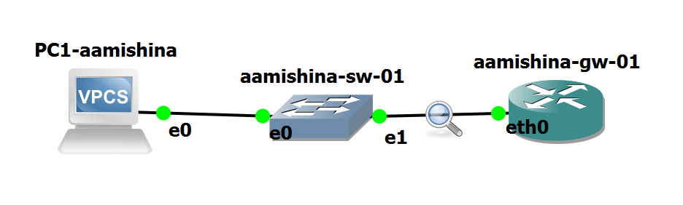

Рис. 1: Топология моделируемой сети в GNS3

Далее перейдем к настройке образа VyOS. Перейдем в режим конфигурирования, изменим имя устройства и доменное имя, заменим системного пользователя, заданного по умолчанию, на моего пользователя. Зайдем в систему под своим пользователем, которого задали (рис. 2). Удалим системного пользователя, заданного по умолчанию (рис. 3).

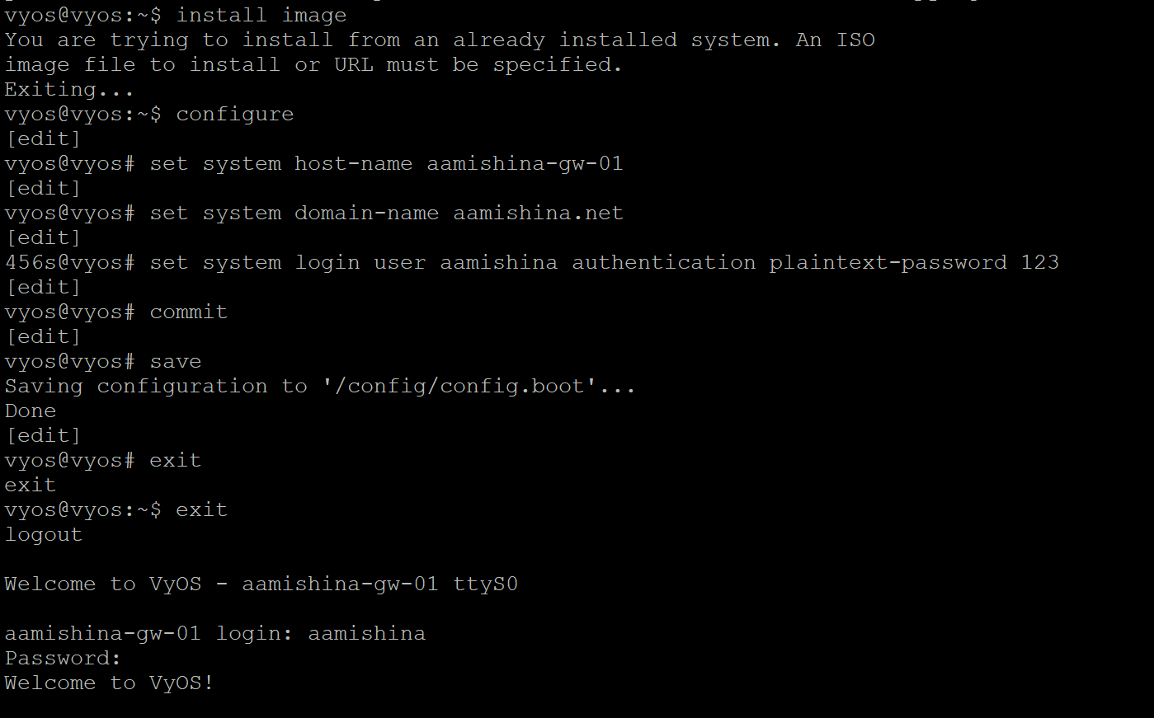

Рис. 2: Настройка образа VyOS. Вход в систему под созданным пользователем

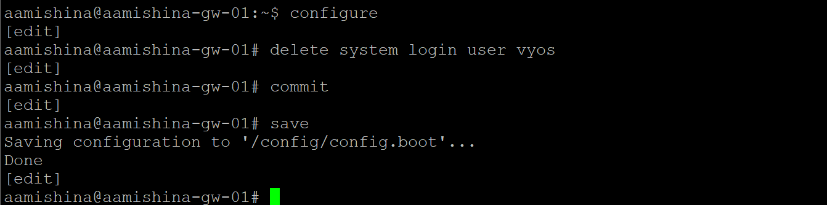

Рис. 3: Удаление системного пользователя, заданного по умолчанию

На маршрутизаторе под созданным пользователем перейдем в режим конфигурирования и настроем адресацию IPv4, а также добавим конфигурацию DHCP-сервера на маршрутизаторе (рис. 4).

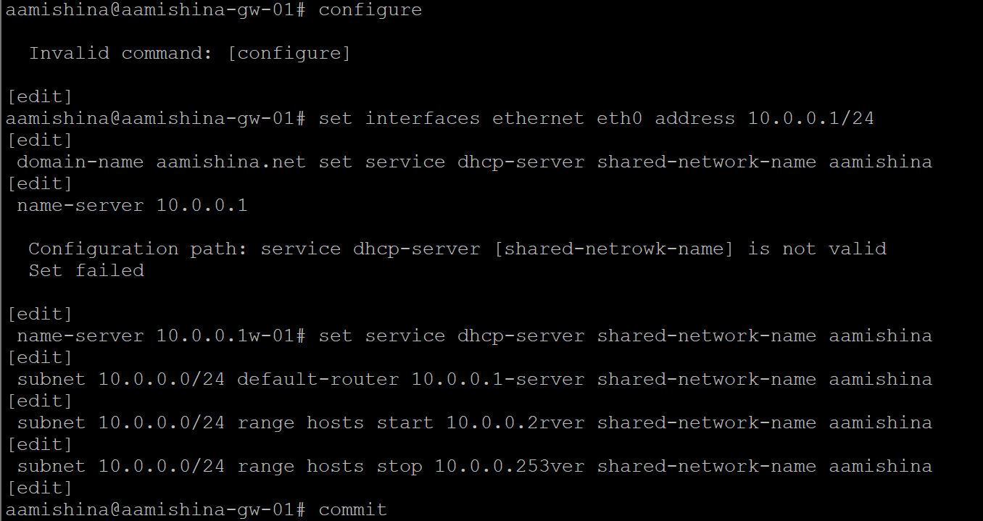

Рис. 4: Настройка адресации IPv4 и добавление конфигурации DHCP-сервера

Таким образом, при помощи указанных выше команд была создана разделяемая сеть (shared-network-name) с названием aamishina, подсеть (subnet) с адресом 10.0.0.0/24, задан диапазон адресов (range) с именем hosts, содержащий адреса 10.0.0.2–10.0.0.253.

Далее просмотрим статистику DHCP-сервера и выданных адресов (рис. 5).

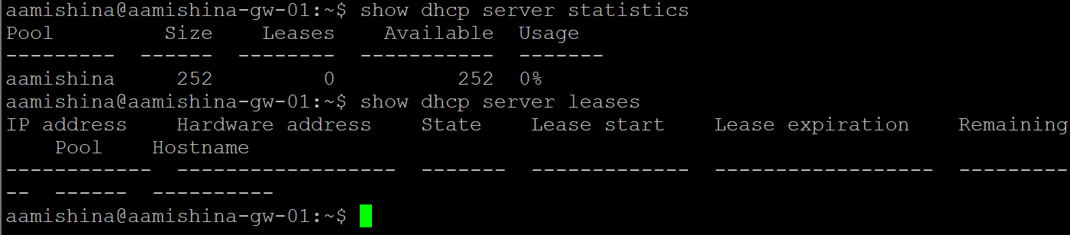

Рис. 5: Просмотр статистики DHCP-сервера и выданных данных

Перейдем к настройке оконечного устройства (PC1) (рис. 6).

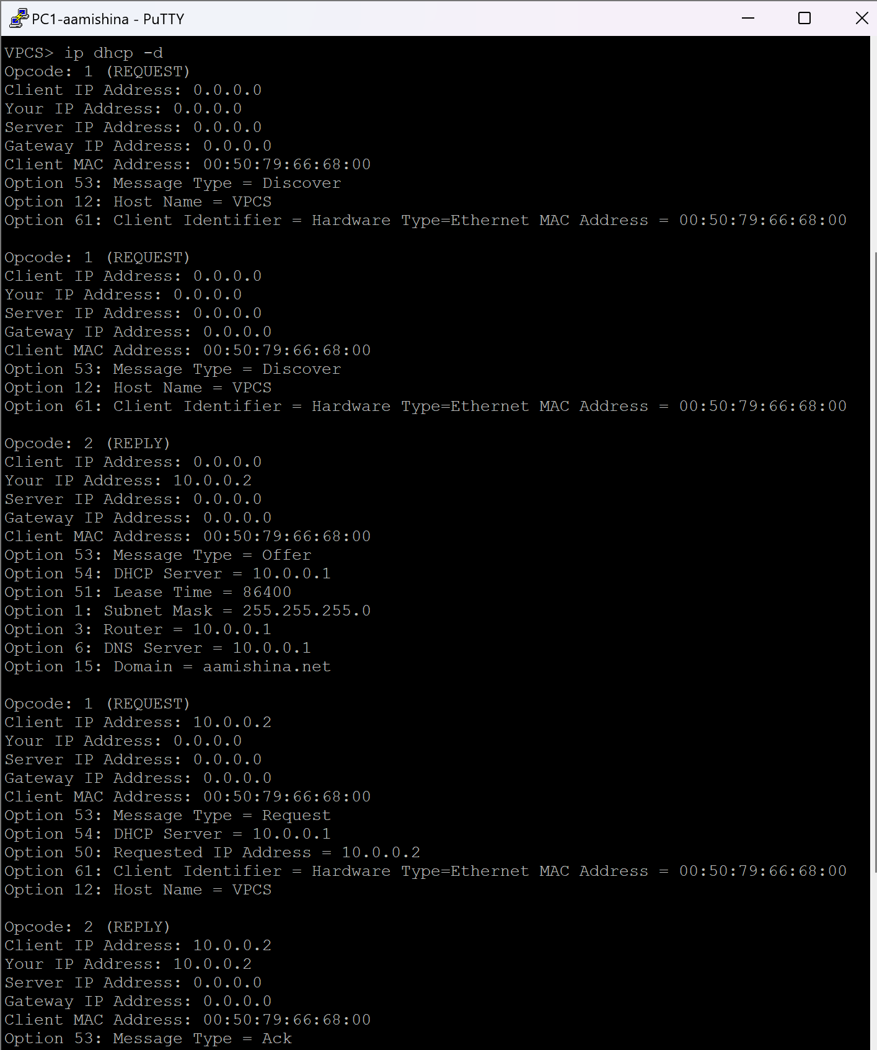

Рис. 6: Настройка PC1

Проверим конфигурацию на узле и пропингуем маршрутизатор (рис. 7).

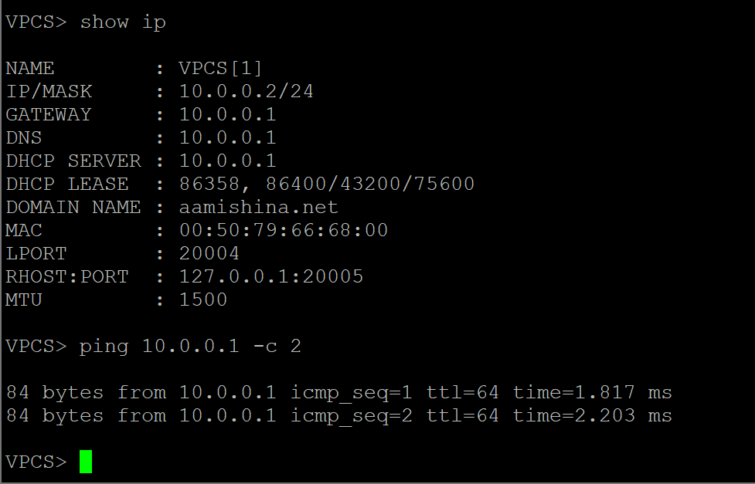

Рис. 7: Результат настройки PC1

На маршрутизаторе вновь посмотри статистику DHCP-сервера и выданные адреса (рис. 8).

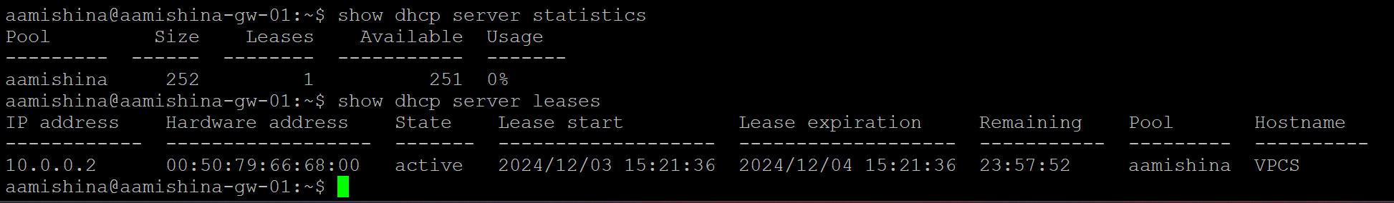

Рис. 8: Просмотр статистики DHCP-сервера и выданных адресов

Анализ статистики: видно, что в столбце Leases значение изменилось с 0 до 1, поскольку один сетевой адрес выдан на время PC1. Соответственно в столбце Available число доступных сетевых адресов уменьшилось на 1. Анализ выданных адресов: видно, что выдан адрес 10.0.0.2 (первый из заданного нами диапазона IP-адресов для подсети 10.0.0.0.24), также указан физический адрес, а также время аренды (адрес выдан на день).

Далее просмотрим журнал работы DHCP-сервера (рис. 9).

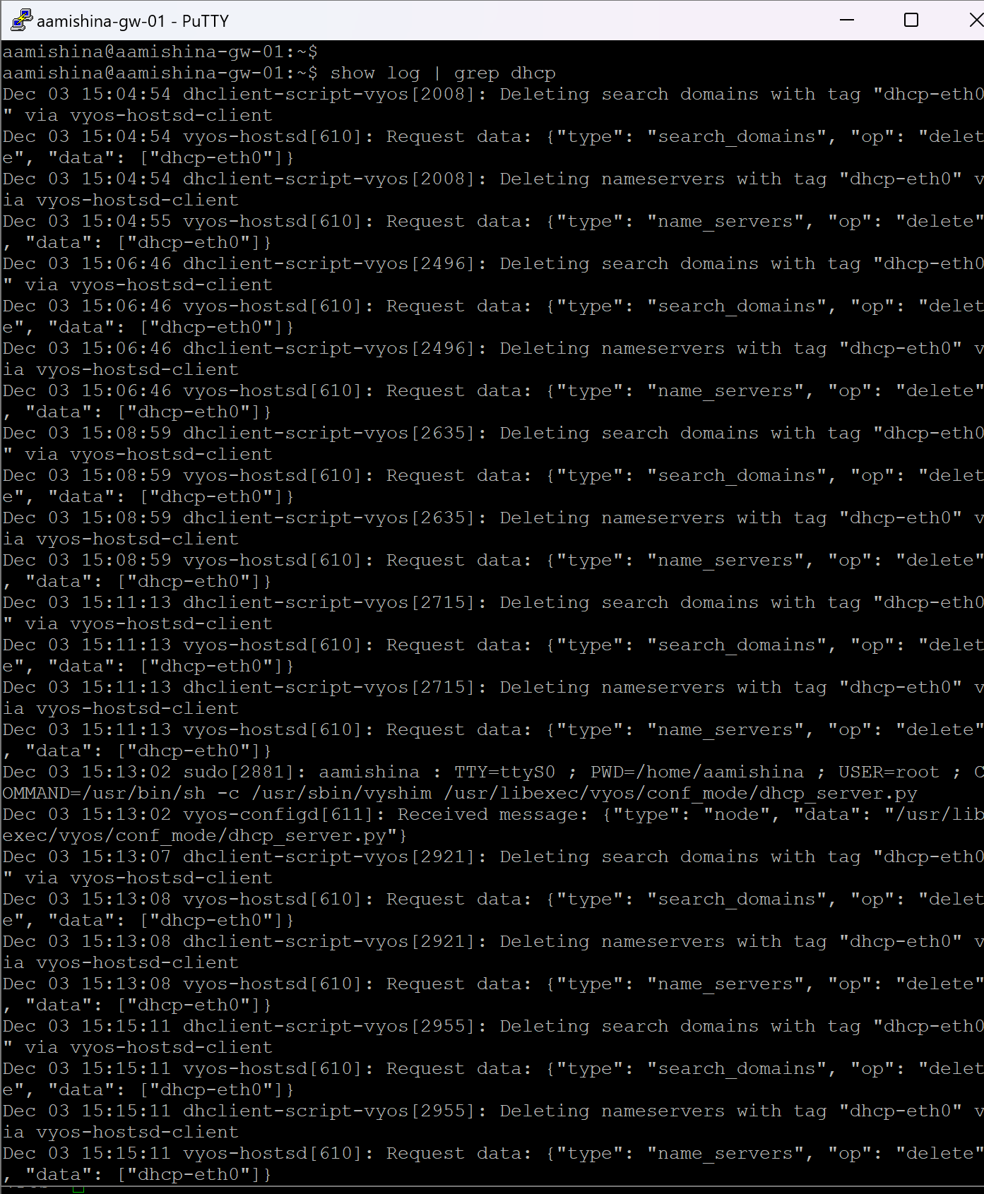

Рис. 9: Журнал работы DHCP-сервера

Посмотрим захваченную анализатором трафика пакеты, относящиеся к работе DHCP и назначению адреса устройства (рис. 10).

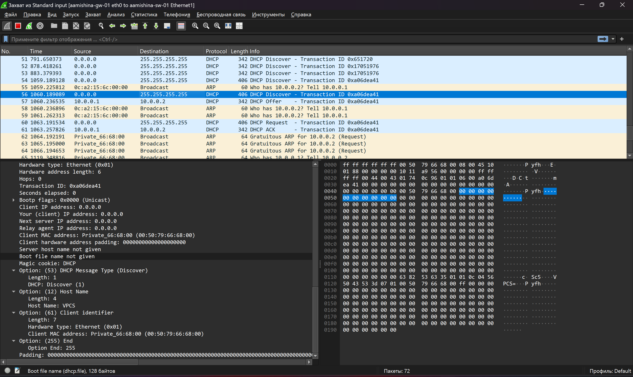

Рис. 10: Захваченные пакеты в Wireshark

* В процессе получения устройством адреса по протоколу DHCP сначала идет сообщение «DHCP DISCOVER»: устройство отправляет широковещательный запрос, в котором во фрейме (PDU канального уровня) в поле адреса отправителя указывается MAC-адрес устройства, а в поле адреса получателя — широковещательный адрес ffff.ffff.ffff; в пакете (PDU сетевого уровня) в поле адреса отправителя указан адрес 0.0.0.0, а в поле адреса получателя — адрес 255.255.255.255; – сообщение «DHCP OFFER»: DHCP-сервер после получения широковещательного сообщения выделяет (но не резервирует) в своём пуле адресов некоторый адрес DHCP-клиенту на заданное время (lease time), назначает другие настройки (опции) и пересылает всю информацию DHCP-клиенту; при этом в соответствующих полях получателя в сообщении указываются выделенный клиенту IP-адрес и его MAC-адрес (тут видим, что адрес отправителя – 10.0.0.1 – адрес DHCP-сервера, а адрес получателя 10.0.0.2 – адрес, предлагаемый клиенту); – сообщение «DHCP REQUEST»: клиент отправляет DHCP-серверу согласие с полученными параметрами; – сообщение «DHCP ACKNOWLEDGE»: DHCP-сервер резервирует за DHCP-клиентом выделенный адрес на какое-то время (lease time), вносит информацию в свою ARP-таблицу и высылает DHCP-клиенту сообщение об успешной регистрации адреса.

## 2.2 Настройка DHCP в случае IPv6

В предыдущем проекте в рабочем пространстве дополним сеть, разместив и соединив устройства в соответствии с топологией, приведённой в примере. Используем хост (клиент) Kali Linux (рис. 11) (Изначально была попытка использовать Kali Linux CLI, но консоль не открывалась, открылась только Auxiliary Console с BusyBox, где урезанный функционал) (добавим образ Kali Linux версии 2019.3 в перечень устройств в GNS3), поскольку клиент VPCS не поддерживает DHCPv6. Изменим отображаемые названия устройств, выполняя соглашение об именовании. Включим захват трафика на соединениях между маршрутизатором gw-01 и коммутаторами sw-02 и sw-03 (рис. 12).

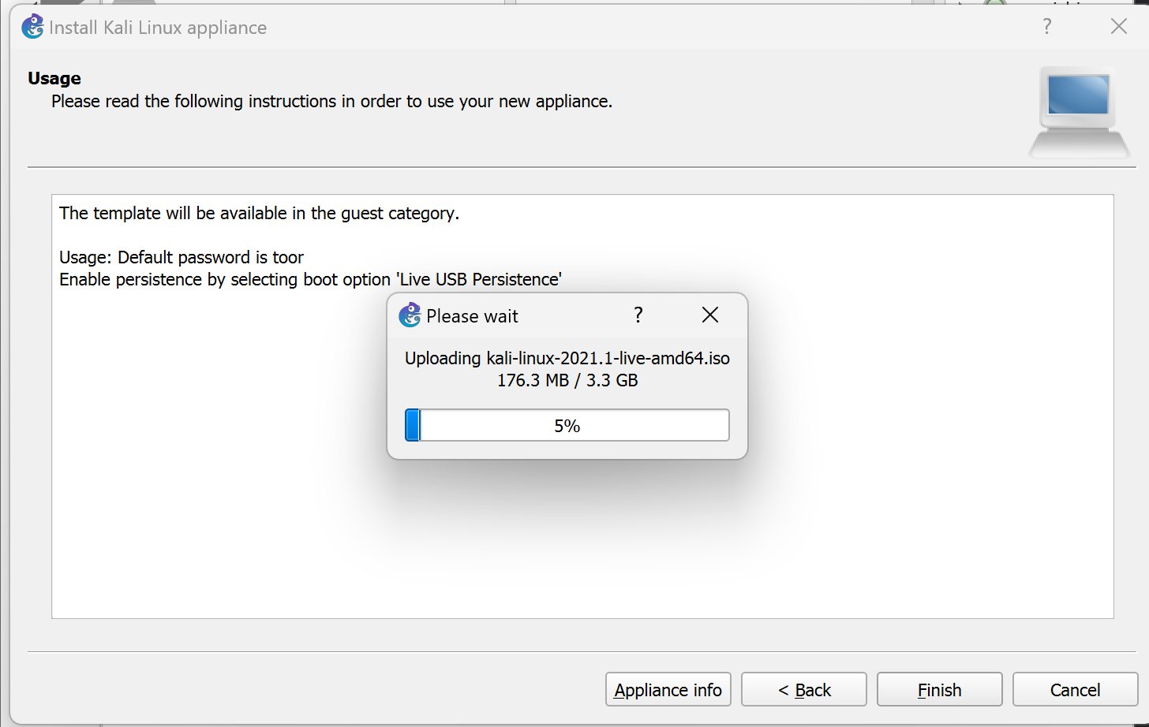

Рис. 11: Установка Kali Linux

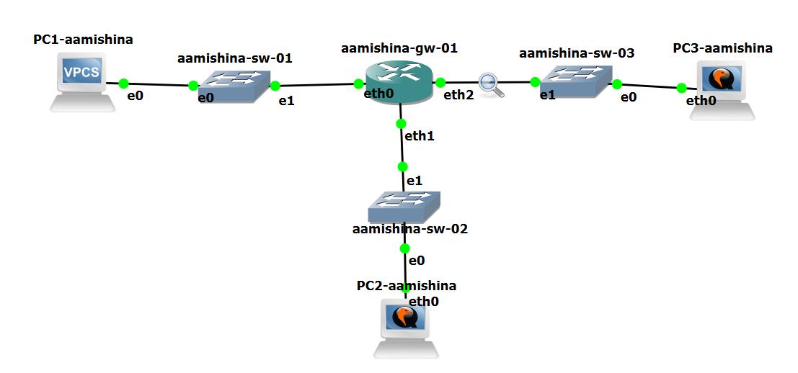

Рис. 12: Топология моделируемой сети

Настроим адресацию IPv6 на маршрутизаторе (рис. 13).

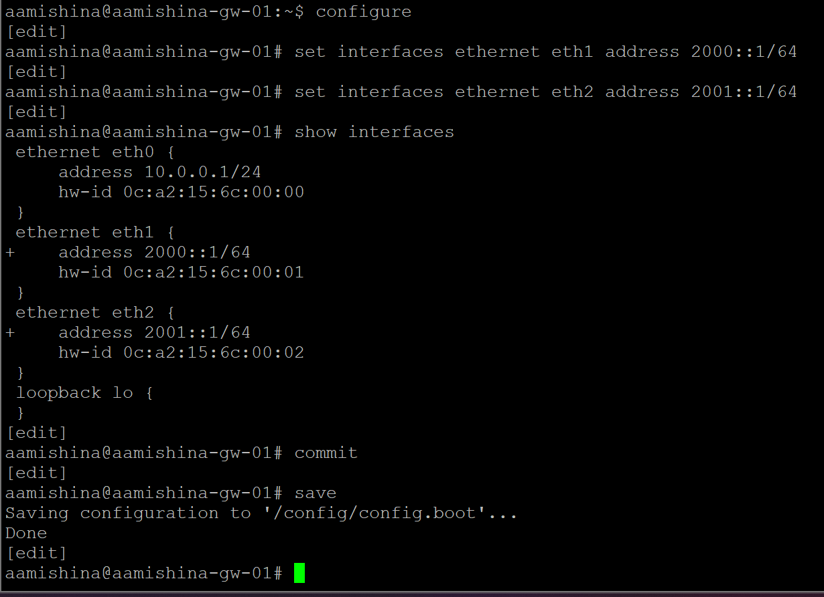

Рис. 13: Настройка адресации IPv6 на маршрутизаторе

На маршрутизаторе настроим DHCPv6 без отслеживания состояния (DHCPv6 Stateless configuration). Для начала настроим объявления о маршрутизаторах (Router Advertisements, RA) на интерфейсе eth1. Опция other-config-flag означает, что для конфигурации не адресных параметров использует протокол с сохранением состояния (рис. 14). Добавим конфигурации DHCP-сервера (рис. 15).

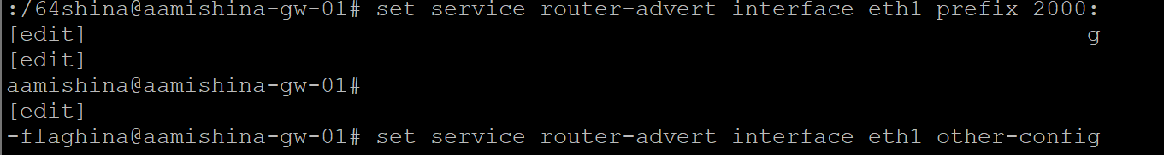

Рис. 14: Настройка RA

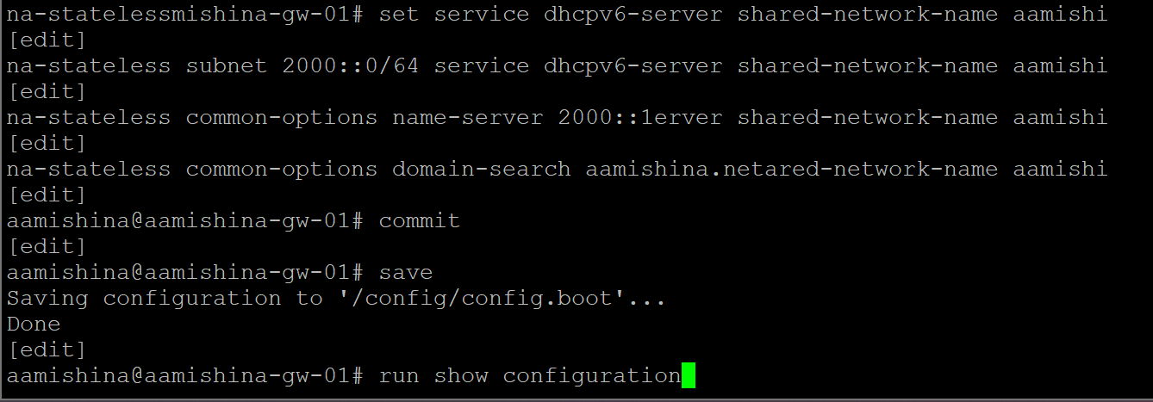

Рис. 15: Добавим конфигурации DHCP-сервера

Здесь с помощью указанных выше команд создана разделяемая сеть (sharednetwork-name) с названием aamishina, задана информация общих опций (common-options) для разделяемой сети. При этом подсеть (subnet) 2000::/64 не требуется настраивать, поскольку она не будет содержать полезной информации.

Покажем результат с помощью команды run show configure (рис. 16).

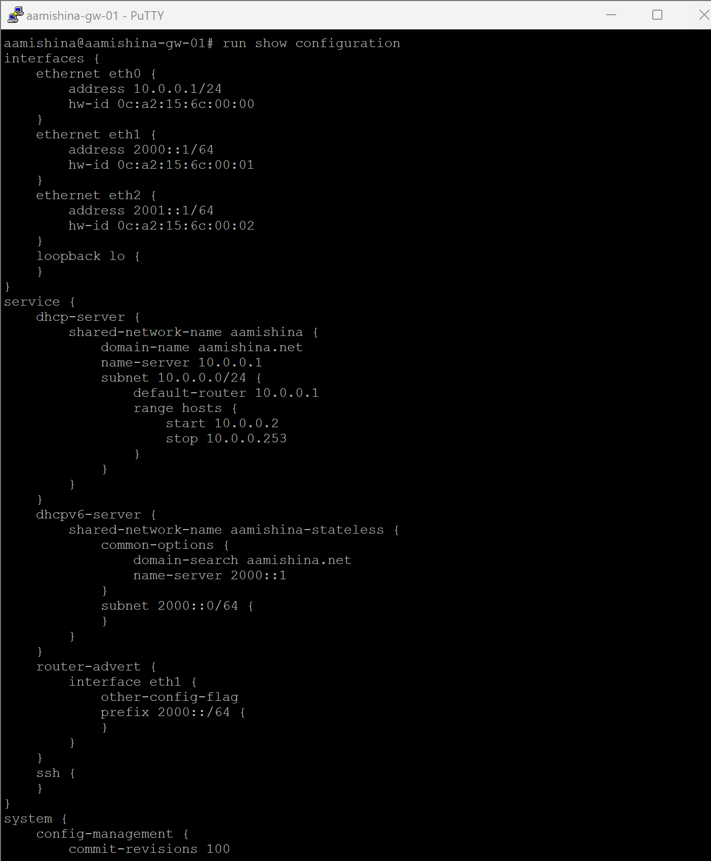

Рис. 16: Результат настройки DHCPv6 без отслеживания состояния

Перейдем к настройке сети на PC2 (рис. 17). На узле PC2 пропингуем маршрутизатор и получим пакеты назад, следовательно соединение есть. Проверим настройки DNS (рис. 18).

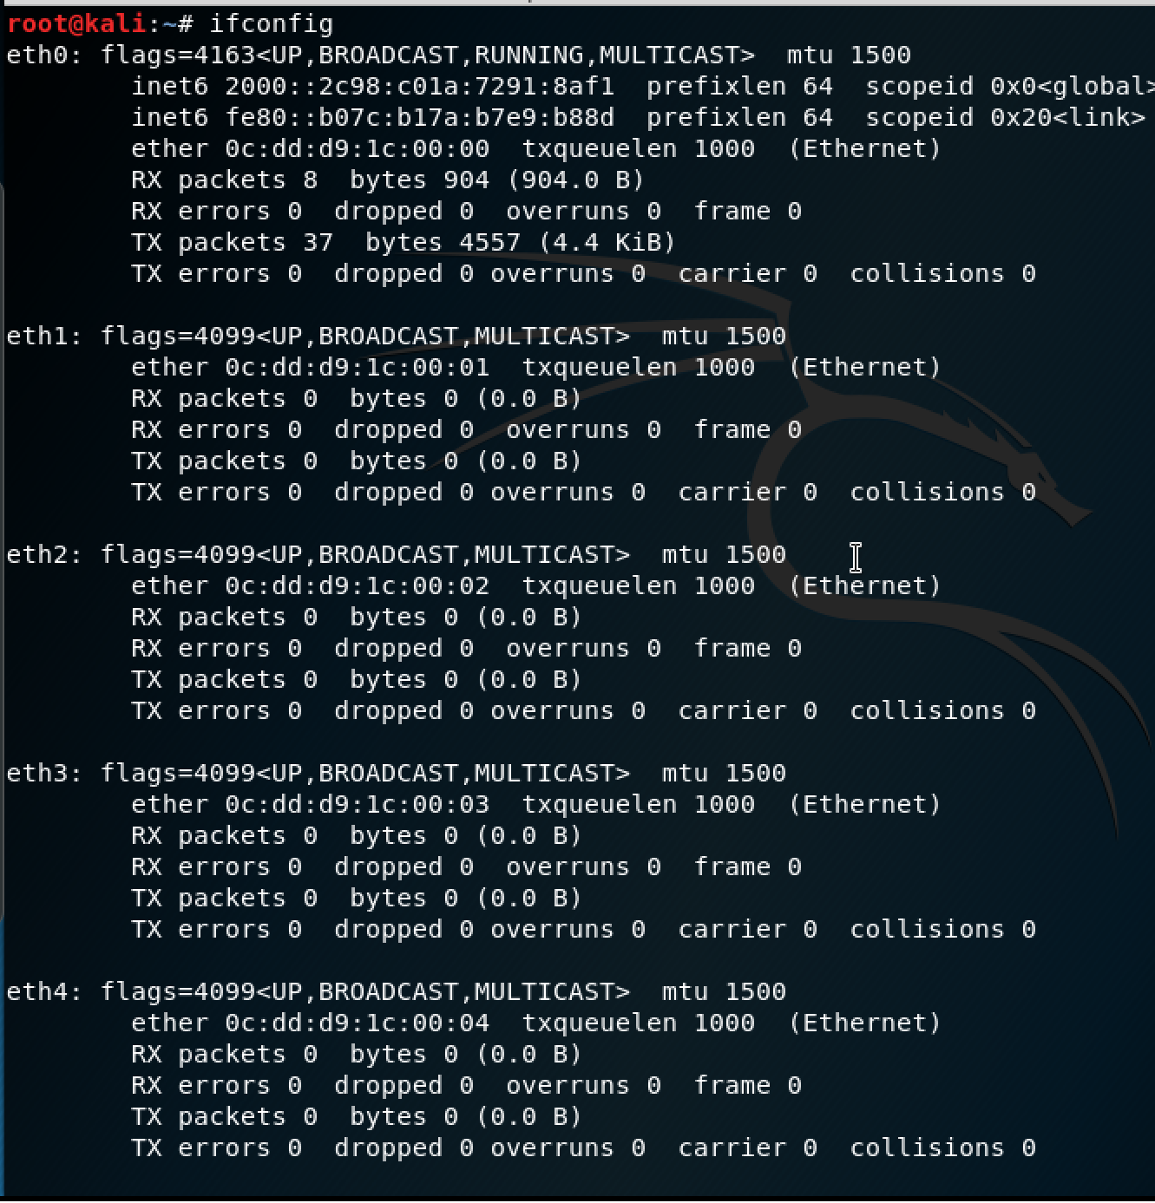

Рис. 17: ifconfig нп PC2

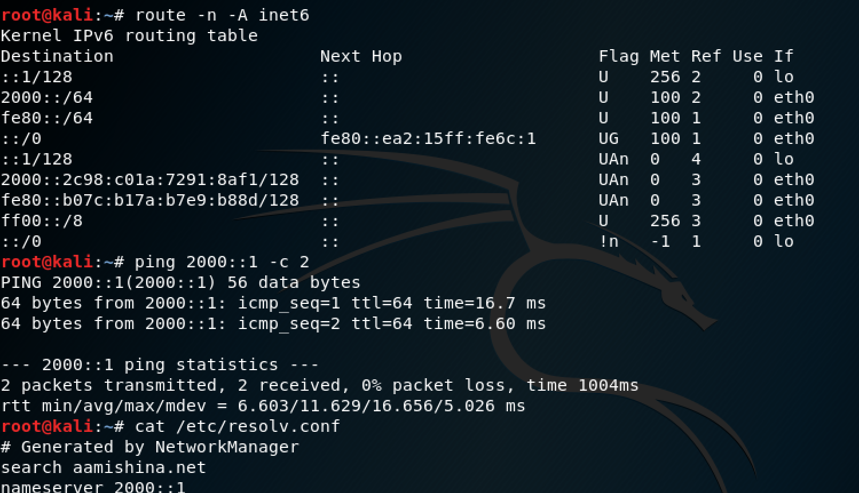

Рис. 18: route на PC2. Пингование маршрутизатора. Проверка настроек DNS

Получим адрес по DHCPv6 протоколу. Здесь опция -6 указывает на использование протокола DHCPv6, опция -S —на запрос только информации DHCPv6, но не адреса, опция -v — на вывод на экран подробной информации (рис. 19). Вновь пропингуем от узла PC2 маршрутизатор, проверим настройки DNS.

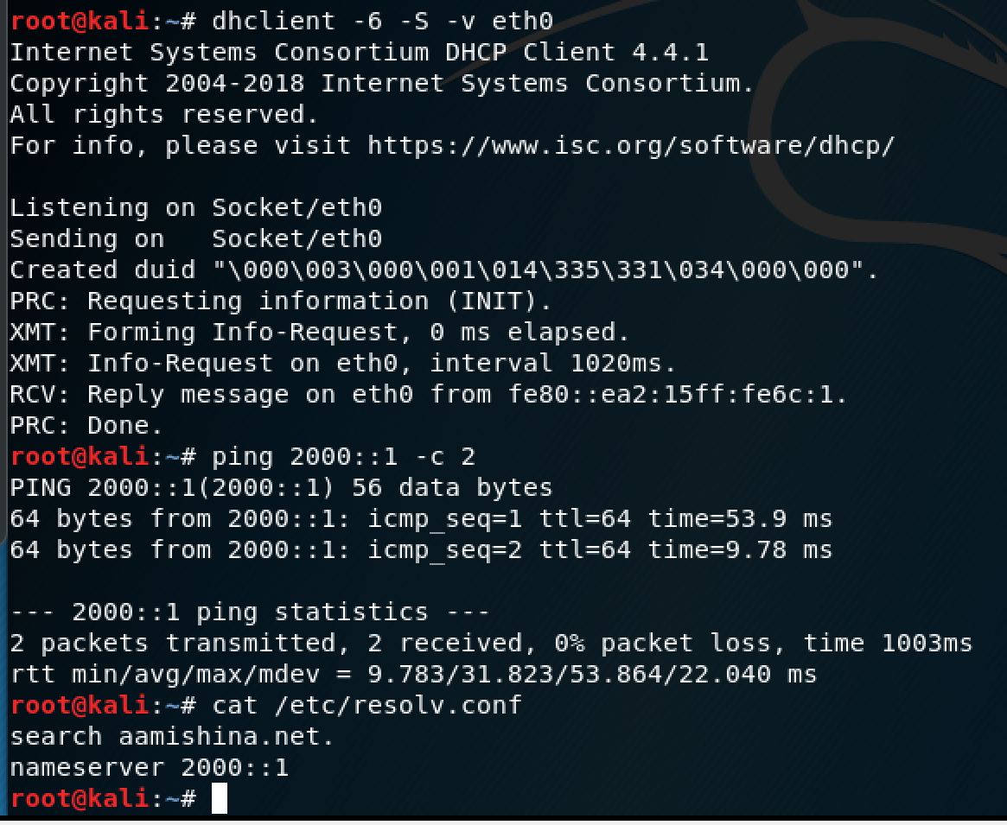

Рис. 19: Получение адреса по DHCPv6. Пингование моршрутизатора

На маршрутизаторе посмотрим выданные адреса. Почему-то сервер не показывает адрес, который он только что выдал. Хотя если пропинговать с маршрутизатора PC2 по присвоенному адресу пакеты будут получены (рис. 20).

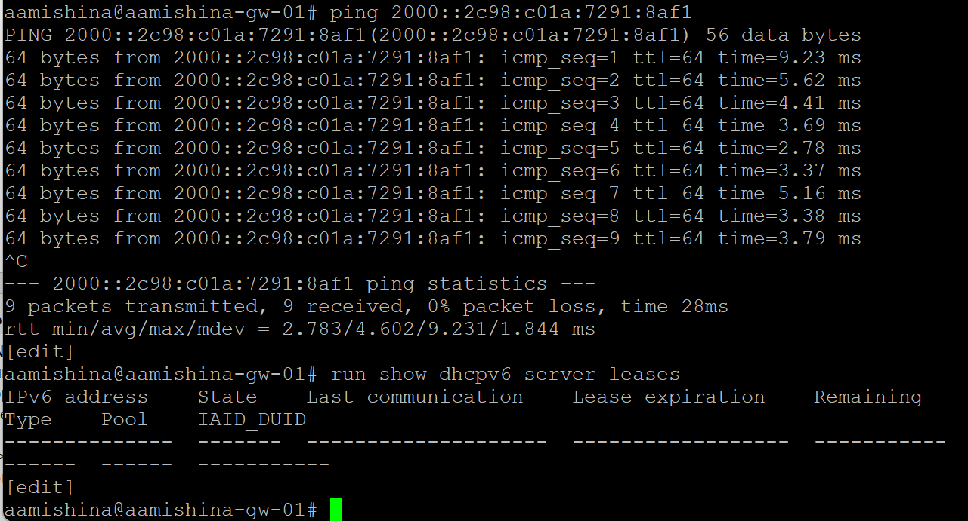

Рис. 20: Просмотр выданных адресов

Откроем Wireshark и посмотрим полученную информацию по захваченным пакетам (рис. 21).

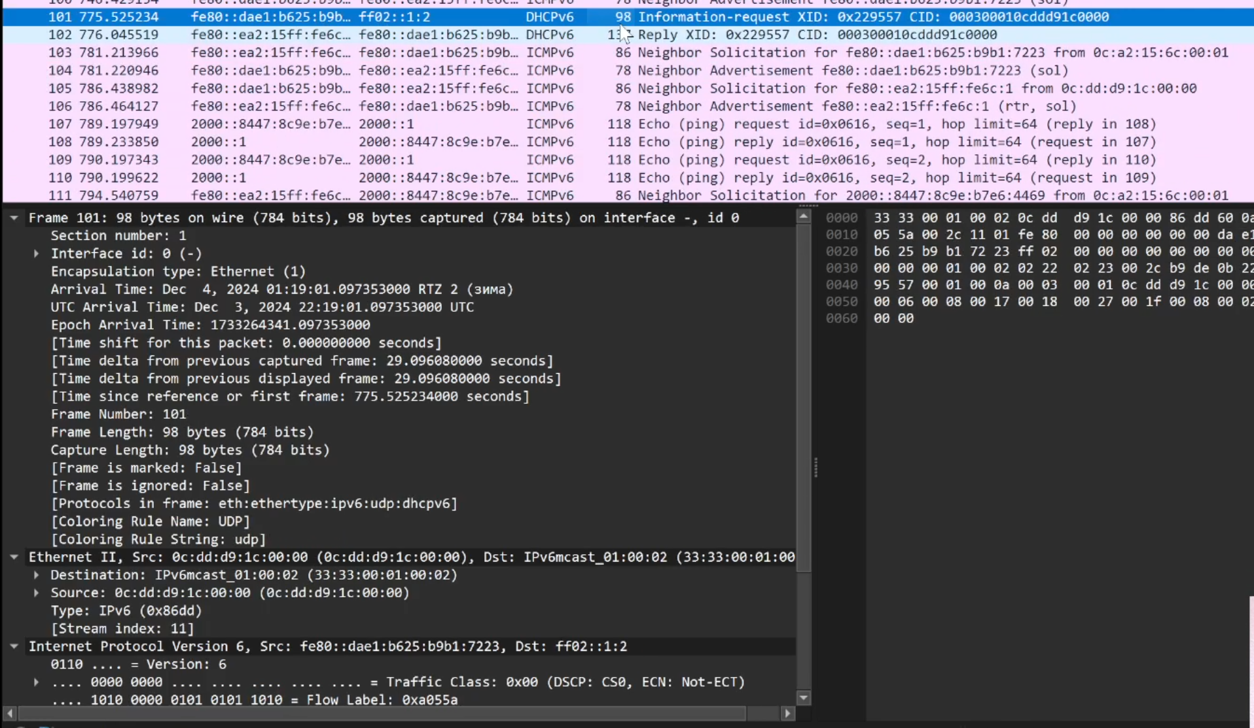

Рис. 21: Захваченный трафик

* Сообщение INFORMATION-REQUEST: используется клиентом для запроса только параметров конфигурации (например адреса DNS-сервера) в случае, когда DHCPv6-сервер работает без отслеживания состояния.
* сообщение REPLY: используется DHCPv6-сервером для отправки клиенту сетевых настроек и завершения обработки запроса. Передача данных в DHCPv6 осуществляется через протокол UDP, при этом сервер принимает сообщения от клиентов на порт 547 и отправляет сообщения клиентам на порт 546.

На маршрутизаторе настроим DHCPv6 с отслеживанием состояния (DHCPv6 Stateful configuration). На интерфейсе eth2 маршрутизатора настроим объявления о маршрутизаторах (Router Advertisements, RA). Опция managed-flag означает, что хосты использует администрируемый (отслеживающий состояние) протокол для автоматической настройки адресов в дополнение (рис. 22).

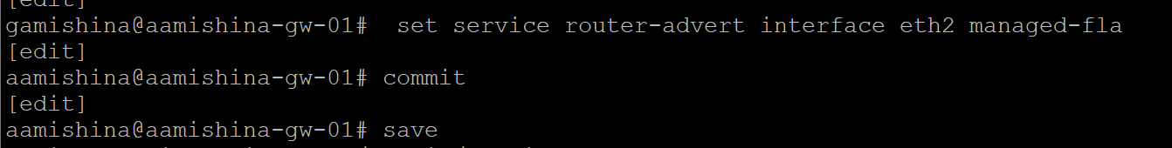

Рис. 22: Настройка RA

Добавим конфигурацию DHCP-сервера на маршрутизаторе. Здесь при помощи указанных выше команд создана разделяемая сеть (shared-network-name) с названием aamishina, подсеть (subnet) с адресом 2001::/64, задан диапазон адресов (range) с именем hosts, содержащий адреса 2001::100 – 2001::199 (рис. 23).

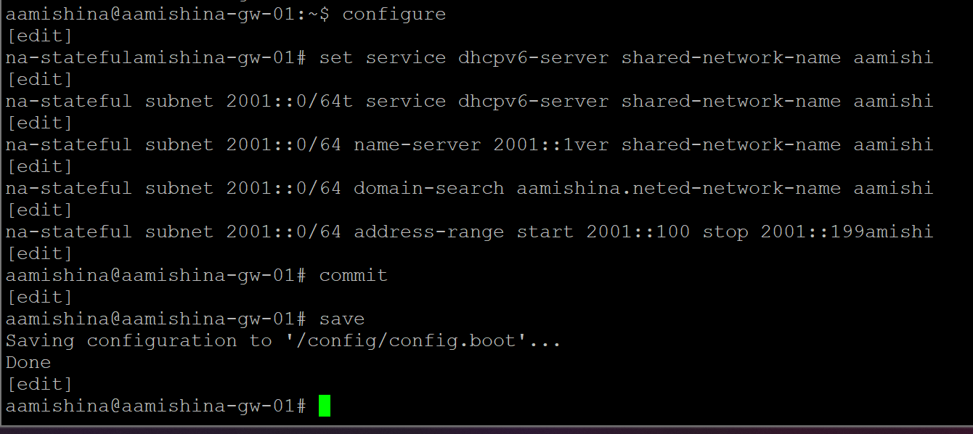

Рис. 23: Добавление конфигурации DHCP-сервера

Покажем результат с помощью команды run show configure (рис. 24).

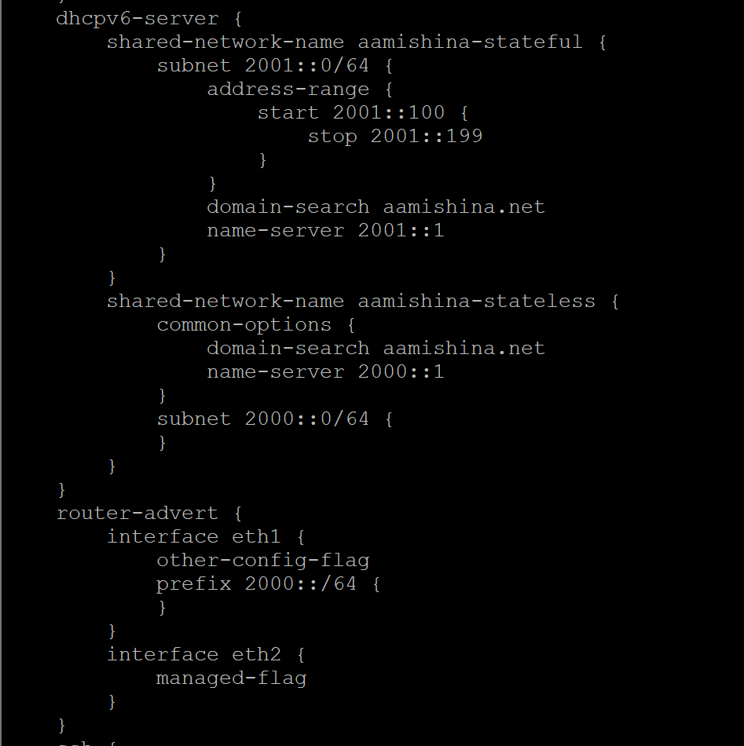

Рис. 24: Результат настройки DHCPv6 с отслеживания состояния

Подключимся к узлу PC3 и проверим настройки сети (рис. 25).

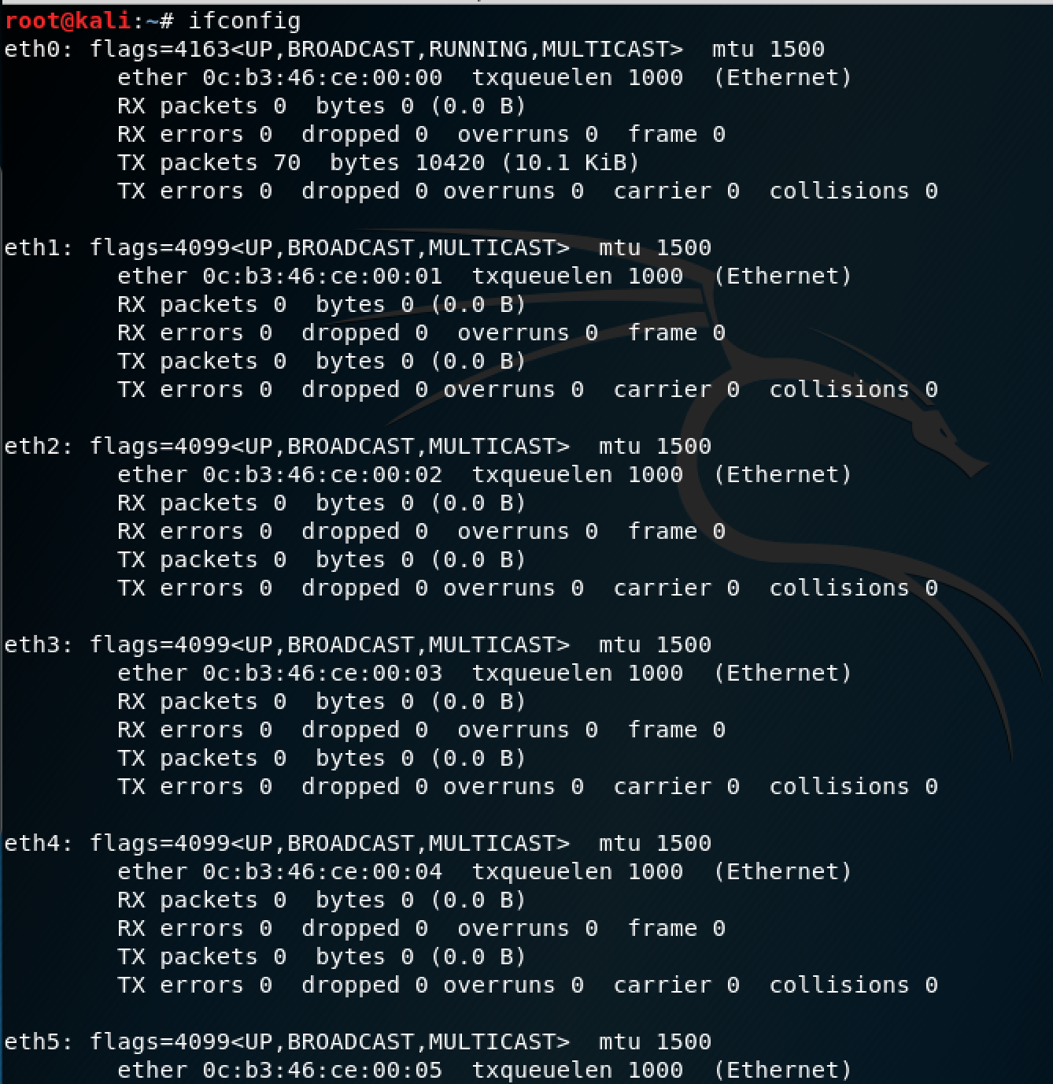

Рис. 25: Команда ifconfig в терминале PC3

На узле PC3 проверим настройки DNS и получим адрес по DHCPv6 (рис. 26), (рис. 27).

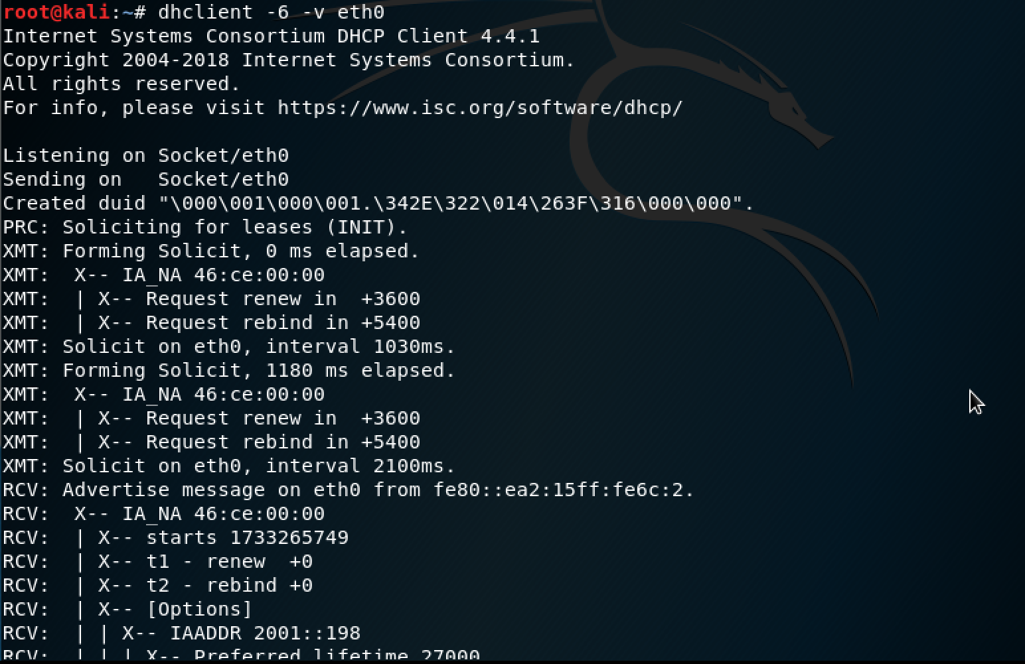

Рис. 26: Получение адреса по DHCPv6

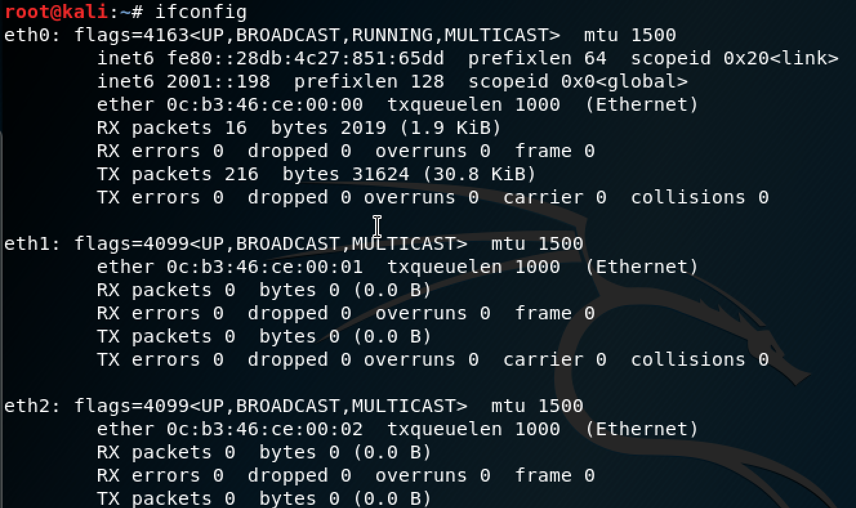

Рис. 27: Команда ifconfig в терминале PC3

Вновь на узле PC3 проверим настройки сети, пропингуем маршрутизатор, проверим настройки DNS (рис. 28).

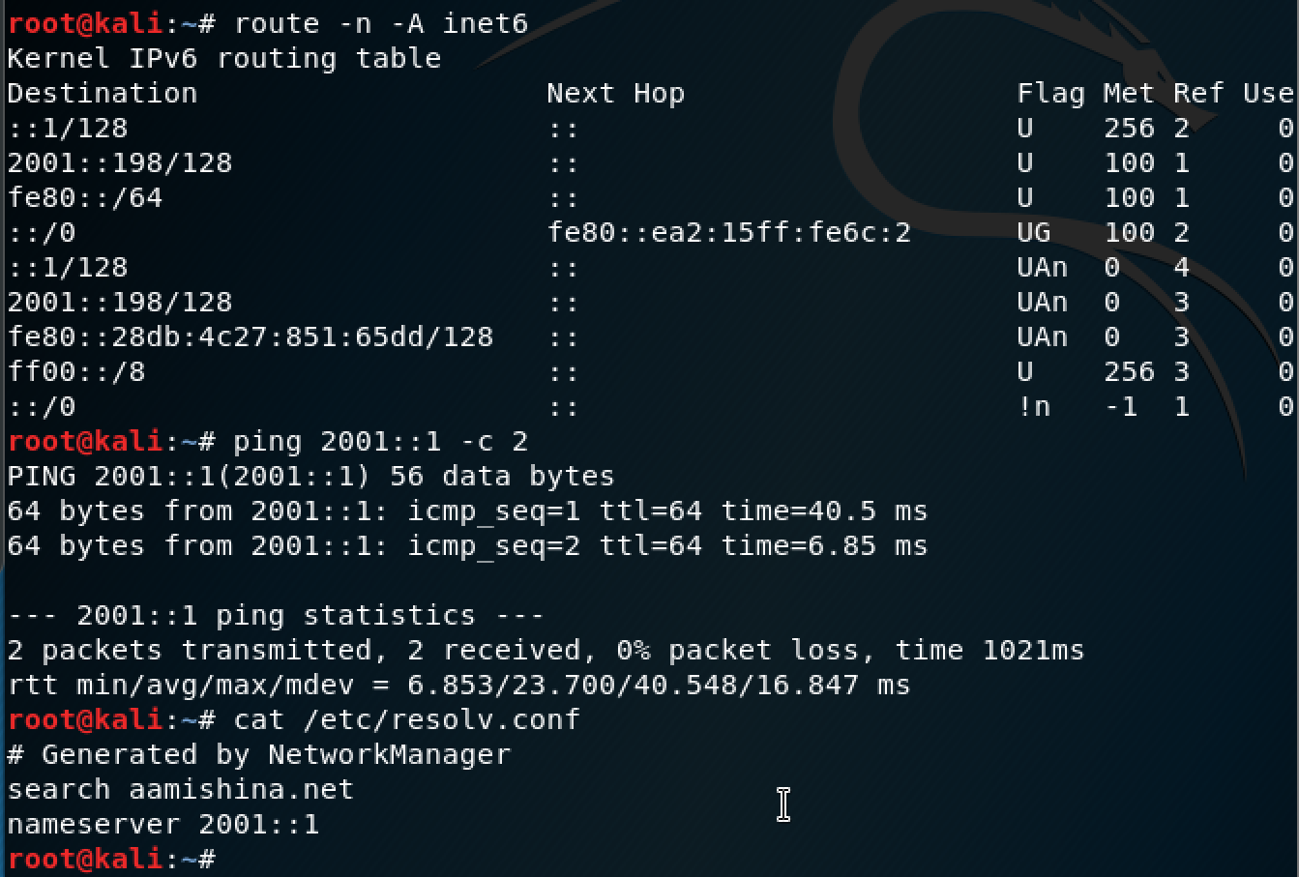

Рис. 28: Команды route, ping, cat

На маршрутизаторе посмотрим выданные адреса (рис. 29).

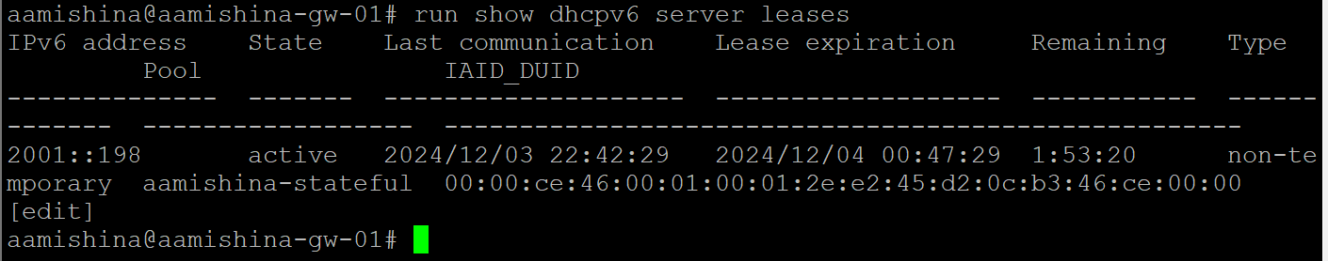

Рис. 29: Выданные адреса

Откроем Wireshark и посмотрим информацию по захваченным пакетам. Передача данных в DHCPv6 осуществляется через протокол UDP, при этом сервер принимает сообщения от клиентов на порт 547 и отправляет сообщения клиентам на порт 546 (рис. 30).

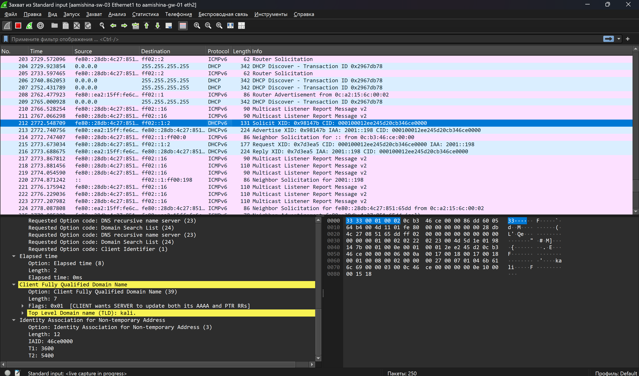

Рис. 30: Информация по захваченным пакетам

Процесс получения устройством адреса по протоколу DHCPv6:

* сообщение SOLICIT: устройство направляет на зарезервированный IPv6-адрес многоадресной рассылки FF02::1:2 широковещательный запрос;
* сообщение ADVERTISE: DHCPv6-сервер сообщает DHCPv6-клиенту, что сервер доступен для предоставления службы DHCPv6;
* сообщение REQUEST: используется клиентом для запроса IPv6-адреса и всех остальных параметров конфигурации от сервера в случае, когда DHCPv6-сервер работает с сохранением состояния;
* сообщение REPLY: используется DHCPv6-сервером для отправки клиенту сетевых настроек и завершения обработки запроса.

# 3 Выводы

В процессе выполнения лабораторной работы я получила навыки настройки службы DHCP на сетевом оборудовании для распределения адресов IPv4 и IPv6.